KT노동조합 강남지방본부는 5월 14일(금) 2시부터 신임조합간부 역량강화교육을 실시하고 조합간부의 역할과 자세, 규약규정, KT노동조합의 활동방향 및 과제 등을 교육했다.

KT노동조합 최장복 위원장은 격려 인사말을 통해 “신임 간부님들께 조합원이 원하는 바를 항상 살펴야 한다는 점을 강조하고 싶다”고 밝힌 뒤 “합리적인 젊은 조합원일수록 ‘왜’라는 의문이 충족되지 않으면 노조사업에 관심 자체를 두지 않는다”고 설명했다.

최장복 위원장은 이어 “조합간부가 조합원의 왜 라는 질문에 의견을 피력하거나 답변을 하지 못한다면 자격이 없는 것”이라고 말하고 “성과 있고, 내실 있는 노동조합 운영이 되도록 노조 간부의 역할이 중요하다”고 역설했다.

김영근 강남지방본부 위원장도 교육에 앞서 “조합원들이 믿고 편하게 다가갈 수 있는 강남 지방본부가 되려면 솔선하는 조합간부, 똑똑한 조합간부가 되어야 한다”며 “초선 간부들께서는 강의 내용을 정확히 숙지해 조합원들을 위해 유용하게 활용할 수 있도록 하자”고 주문했다.

한편 이번 교육은 실내 참석인원 제한과 열 체크, 손 소독 등 코로나19 방역지침을 철저히 준수한 가운데 진행됐다.

KT노동조합은 14일(금) 오전 9시 30분, 부산 지방본부 여성조합간부 화상 간담회를 갖고 현안 을 토론했다.

지난 10일(월) 본사지방본부에 이어 두 번째로 열린 이번 여성조합간부 화상 간담회에서 최장복 위원장은 “KT노동조합은 앞으로 여성 조합원의 참여 확대와 여성 활동가의 전문성 제고를 위한 기회를 더욱 강화할 것”이라며 “여러분의 활발한 참여가 노동조합 내의 여성 활동 활성화와 건강한 조직 문화형성에 큰 도움이 될 것”이라고 말했다.
이어 “간담회에 참석한 동지들이 허심탄회한 대화를 통해 의견을 교환하고 여성노동자들의 권익신장 방안을 공유하는 자리가 되면 좋겠 다”고 독려했다.

강남지방본부 신임조합간부 역량강화교육 실시
위원장, “조합원의 ‘왜’라는 질문에 답할 수 있어야 진정한 노조간부”
[제14 - 79호]
2021년 5월 14일(금)
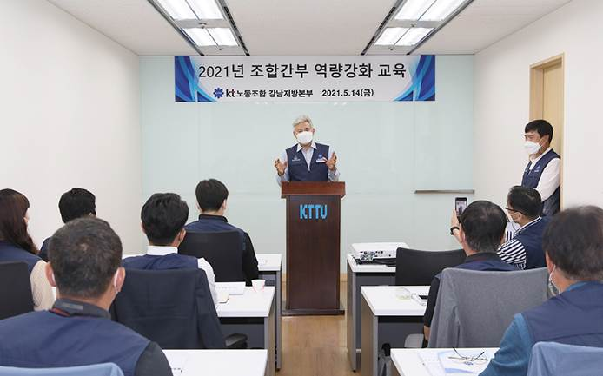
부산지방본부 여성조합간부 화상 간담회

